Лабораторная работа №2

Github

Солдатов Алексей

Содержание

# 1 Цель работы

## 1.1 Изучить идеологию и применение средств контроля версий.

## 1.2 Освоить умения по работе с git.

# 2 Задание

1. Создать базовую конфигурацию для работы с git.
2. Создать ключ SSH.
3. Создать ключ PGP.
4. Настроить подписи git.
5. Зарегистрироваться на Github.
6. Создать локальный каталог для выполнения заданий по предмету.

# 3 Теоретическое введение

Здесь описываются теоретические аспекты, связанные с выполнением работы.

Например, в табл. 1 приведено краткое описание стандартных каталогов Unix.

Таблица 1: Описание некоторых каталогов файловой системы GNU Linux

| Имя каталога | Описание каталога |
| --- | --- |
| / | Корневая директория, содержащая всю файловую |
| /bin | Основные системные утилиты, необходимые как в однопользовательском режиме, так и при обычной работе всем пользователям |
| /etc | Общесистемные конфигурационные файлы и файлы конфигурации установленных программ |
| /home | Содержит домашние директории пользователей, которые, в свою очередь, содержат персональные настройки и данные пользователя |
| /media | Точки монтирования для сменных носителей |
| /root | Домашняя директория пользователя root |
| /tmp | Временные файлы |
| /usr | Вторичная иерархия для данных пользователя |

Более подробно про Unix см. в [1–4].

# 4 Выполнение лабораторной работы

Установил програмное обеспечение с помощью команд “dnf install git” и “dnf install gh” (рис. 1).

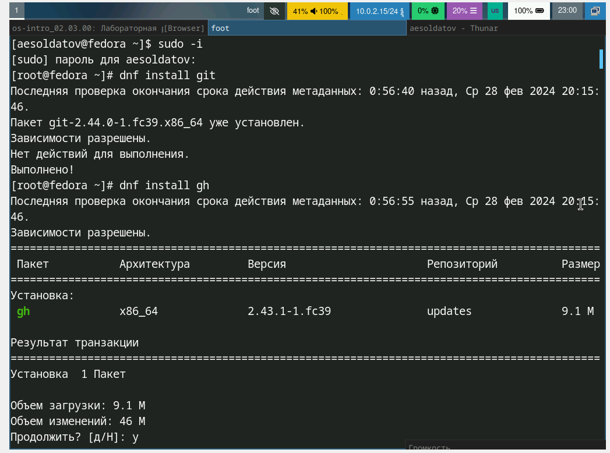

Рис. 1: Установка ПО

Осуществил базовую настройку git. Задал имя и email владельца репозитория. Настроил utf-8 в выводе сообщений git. Задал имя начальной ветки. Указал параметы “autocrlf” и “safecrlf” (рис. **¿fig:02?**).

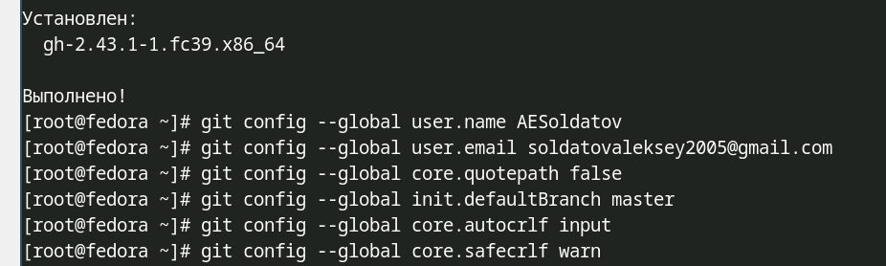

Рис. 2: Базовая настройка

Создал ключи SSH.

По алгоритму rsa с ключём размером 4096 бит (рис. 3).

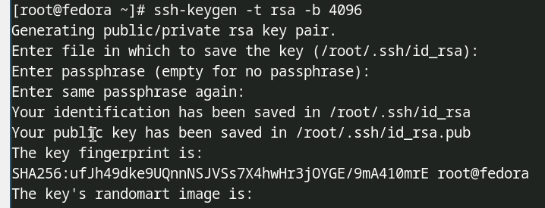

Рис. 3: rsa ключ

По алгоритму ed25519 (рис. 4).

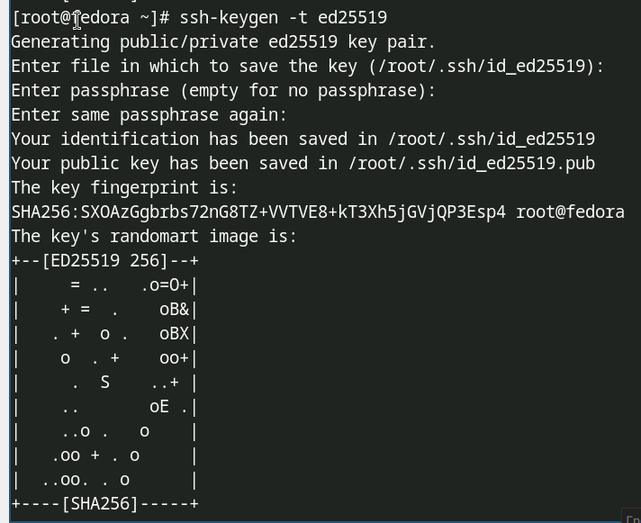

Рис. 4: ed25519 ключ

Создал ключ GPG

Сгенерировал ключ и выбрал нужные опции (рис. 5).

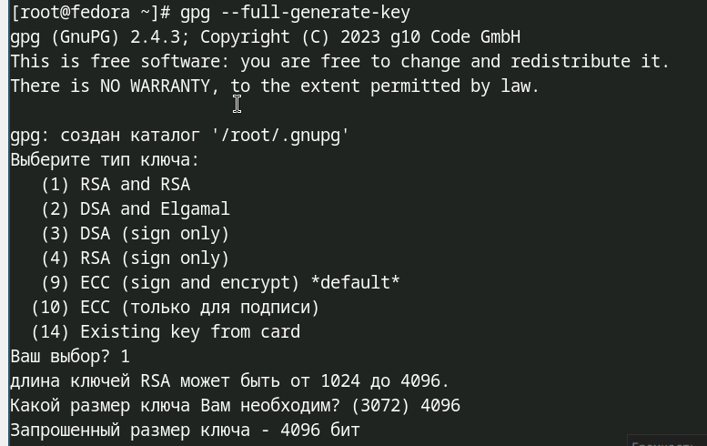

Рис. 5: GPG ключ

Вывел список ключей и скопировал мой сгенерированный PGP ключ в буфер обмена (рис. 6).

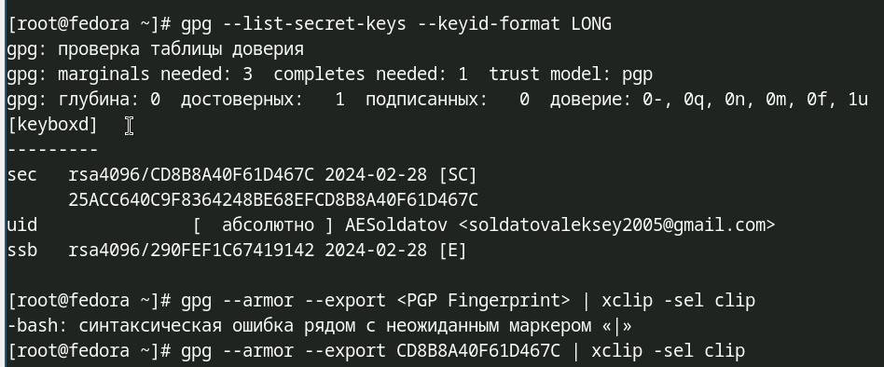

Рис. 6: Работа с GPG ключом

Настроил автоматические подписи коммитов git и авторизировался (рис. 7).

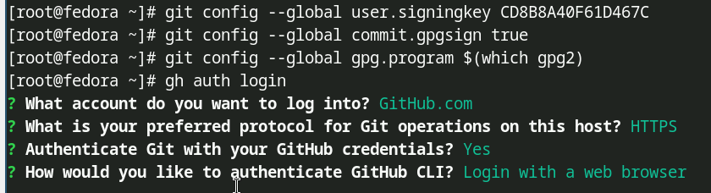

Рис. 7: Настройка коммитов и авторизация

Создал необходимый путь и перешел в папку “Операционные системы” (рис. 8).



Рис. 8: Создание пути

Создал шаблон рабочего пространства (рис. 9).

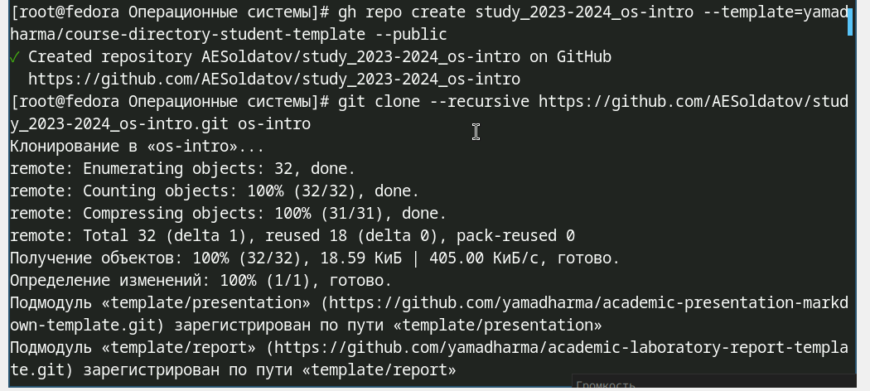

Рис. 9: Создание шаблона рабочего пространства

Перешел в каталог курса, удалил лишние файлы, создал необходимые каталоги (рис. 10).

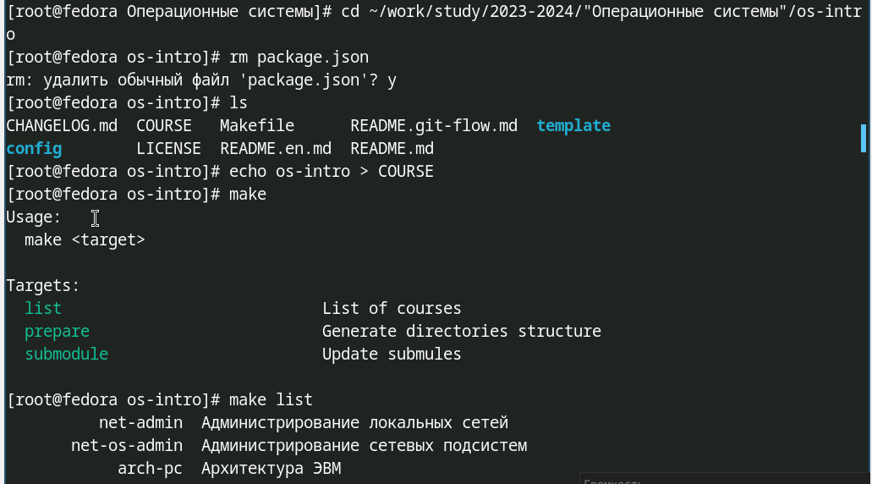

Рис. 10: Настройка каталога

Добавил и закоммитил файлы (рис. 11).

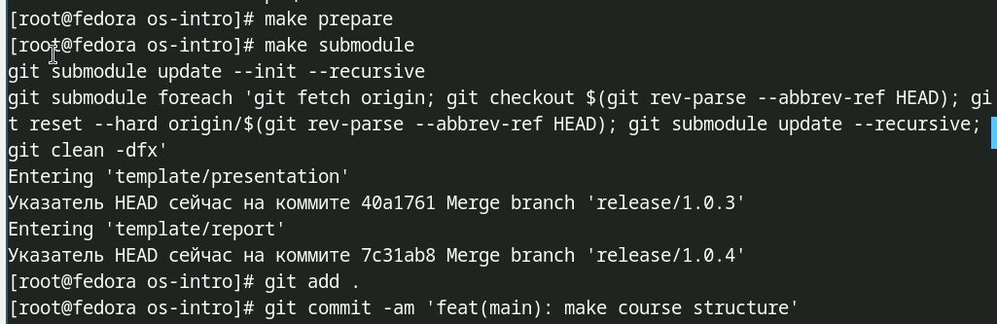

Рис. 11: Add and commit

Отправил файлы на сервер (рис. 12).

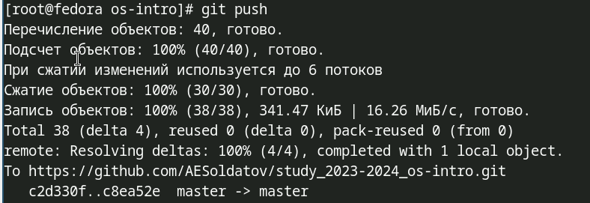

Рис. 12: Отправил файлы на сервер

# 5 Выводы

Изучил идеологию и применение средств контроля версий и освоил умения по работе с git.

# Список литературы

1. Таненбаум Э., Бос Х. Современные операционные системы. 4-е изд. СПб.: Питер, 2015. 1120 с.

2. Robbins A. Bash Pocket Reference. O’Reilly Media, 2016. 156 с.

3. Zarrelli G. Mastering Bash. Packt Publishing, 2017. 502 с.

4. Newham C. [Learning the bash Shell: Unix Shell Programming](http://www.amazon.com/Learning-bash-Shell-Programming-Nutshell/dp/0596009658). O’Reilly Media, 2005. 354 с.